**ΦΑΡΜΑΚΕΙΟ ΠΡΩΤΩΝ ΒΟΗΘΕΙΩΝ**

Για να μπορείτε να χειριστείτε μικρούς τραυματισμούς και ατυχήματα στο σπίτι, συνιστάται να έχετε ένα καλά εξοπλισμένο και ασφαλές για παιδιά κουτί Πρώτων Βοηθειών. Το κουτί θα πρέπει να είναι σε σημείο με εύκολη πρόσβαση και κατά προτίμηση να μην είναι κρυμμένο σε ένα ντουλάπι ή κάποιο συρτάρι.

Τοποθετώντας το κουτί σας σε μια προσιτή θέση με εύκολη πρόσβαση θα το βρίσκετε άμεσα όταν είναι απαραίτητη η χρήση του. Το κουτί θα πρέπει να αποθηκευτεί σε ένα στεγνό / δροσερό μέρος για να αποτραπεί η οποιαδήποτε ζημιά στο περιεχόμενο του.

Επίσης θα πρέπει να είστε σίγουροι ότι τα παιδιά δεν θα έχουν πρόσβαση στο κουτί. Οι περισσότεροι επιλέγουν το χώρο της κουζίνας, καθώς αυτός θεωρείτε ως ένας τόπος συγκέντρωσης. Θα πρέπει επίσης να έχετε και ένα κουτί Πρώτων Βοηθειών στο αυτοκίνητο σας για καταστάσεις έκτακτης ανάγκης κατά την οδήγηση και για αντιμετώπιση ατυχημάτων που μπορεί να προκληθούν κατά την διάρκεια ψυχαγωγικών δραστηριοτήτων σε κάποιο ταξίδι.

.**Οδηγός Πρώτων Βοηθειών**

Ο οδηγός Πρώτων Βοηθειών είναι απαραίτητος, καθώς αυτοί που θα χρησιμοποιήσουν  το κουτί Πρώτων Βοηθειών πρέπει να γνωρίζουν πώς και τι πρέπει να χρησιμοποιείται σε διάφορες καταστάσεις έκτακτης ανάγκης.

**Λίστα Περιεχομένων**

Συνιστάται επίσης να τηρείτε έναν ενημερωμένο κατάλογο με το τι είναι διαθέσιμο στο κουτί Πρώτων Βοηθειών. Κατά την διάρκεια καταστάσεων έκτακτης ανάγκης, ο χρόνος είναι πολύτιμος. Έχοντας αυτή τη  λίστα θα μειωθεί ο χρόνος που άδικα μπορεί να ξοδευτεί αναζητώντας ένα αντικείμενο που μπορεί να μην υπάρχει καν στο κουτί.

**Ποικιλία αυτοκόλλητων επιθεμάτων σε διαφορετικά σχήματα και μεγέθη**

Είναι σημαντικό να έχετε ποικιλία αυτοκόλλητων επιθεμάτων τόσο σε σχήμα όσο και μέγεθος ώστε να μπορείτε να καλύψετε σωστά κάθε τραύμα οποιουδήποτε μεγέθους.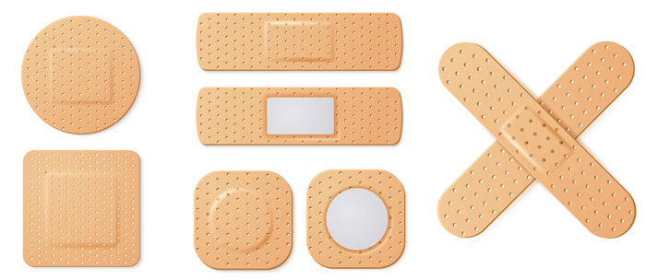

**Ισοθερμική κουβέρτα**

Αυτή η κουβέρτα μπορεί να χρησιμοποιηθεί όταν ένα άτομο πρόκειται να πάθει καταπληξία. Η κουβέρτα μπορεί να τυλιχτεί γύρω από το άτομο για να μειώσει την απώλεια θερμότητας. Οι συγκεκριμένες κουβέρτες μπορούν να συγκρατούν και να αντανακλούν το 80-90% της θερμότητας του σώματος.

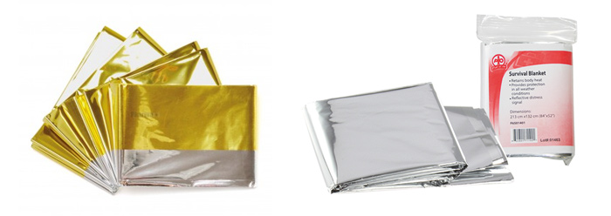

**Επιδέσμους για εγκαύματα**

Αυτός ο τύπος επιδέσμου χρησιμοποιείται σε περιπτώσεις εγκαυμάτων έχοντας στρώμα επαφής με επικάλυψη από σιλικόνη που επιτρέπει την αφαίρεση του επιδέσμου χωρίς περαιτέρω τραύματα.

**Επιθέματα γαζών διαφόρων μεγεθών**

Θα χρειαστείτε μικρές, μεσαίου μεγέθους και μεγάλες γάζες για να επιδέσετε κατάλληλα την πληγείσα περιοχή.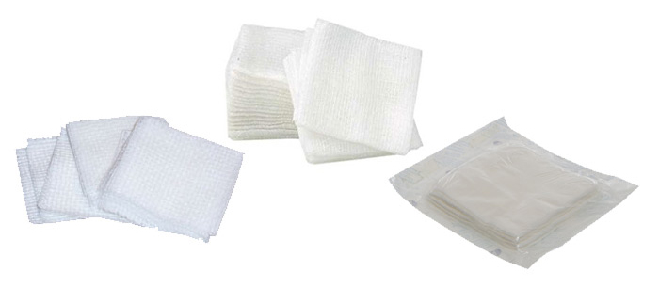

**Αποστειρωμένα οφθαλμικά επιθέματα**

Συνιστάται να έχετε το λιγότερο δύο επιδέσμους ματιών σε περίπτωση που κάποιος έχει ατύχημα ή έχει τραυματιστεί και στα δύο μάτια.

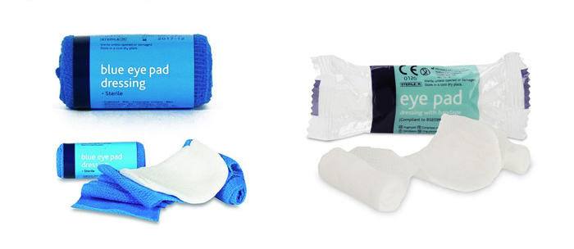

**Φακελάκια με αντισηπτικά μαντηλάκια**

Τα αντισηπτικά μαντηλάκια μπορούν να χρησιμοποιηθούν για τον αποτελεσματικό καθαρισμό των τραυμάτων πριν από την εφαρμογή του κατάλληλου επιδέσμου.

**Ίσχαιμη περίδεση**

Η ίσχαιμη περίδεση είναι σφικτές ζώνες που χρησιμοποιούνται για τον έλεγχο της αιμορραγίας, μειώνοντας την ροή του αίματος σε μια πληγή. Μπορούν να χρησιμοποιηθούν σε τραυματισμούς των χεριών και των ποδιών. Μπορείτε να διαβάσετε περισσότερα σχετικά με τη [χρήση των αιμοστατικών επιδέσμων και τις νέες κατευθυντήριες γραμμές.](https://empmedic.com/el/%cf%87%cf%81%ce%ae%cf%83%ce%b7-%ce%af%cf%83%cf%87%ce%b1%ce%b9%ce%bc%ce%ae%cf%82-%cf%80%ce%b5%cf%81%ce%af%ce%b4%ce%b5%cf%83%ce%b7%cf%82-%ce%bf%ce%b9-%ce%bd%ce%ad%ce%b5%cf%82-%ce%ba%ce%b1%cf%84%ce%b5/)

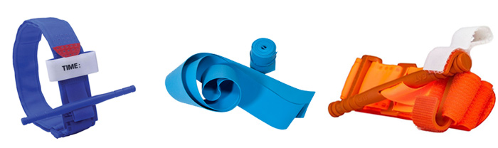

**Τριγωνικοί επίδεσμοι**

Αυτοί οι επίδεσμοι μπορούν να χρησιμοποιηθούν διπλωμένοι σε σχήμα επιθέματος για τον έλεγχο της αιμορραγίας ή μπορούν να χρησιμοποιηθούν ως θηλιές υποστήριξης τραυματισμένου άκρου.

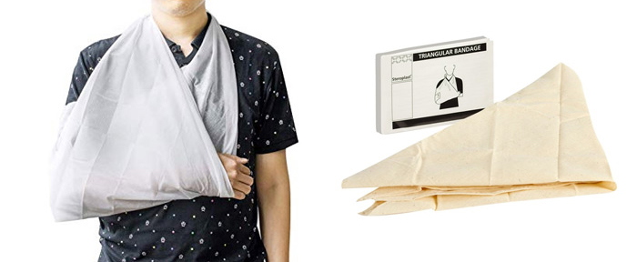

**Τσιμπιδάκι**

Τα τσιμπιδάκια είναι ένα σημαντικό εργαλείο στο κουτί Πρώτων Βοηθειών. Πριν ντύσετε μια πληγή, μπορείτε να χρησιμοποιήσετε το τσιμπιδάκι για να καθαρίσετε σωστά την πληγή απομακρύνοντας γυαλιά, θραύσματα ή ακόμα και να αφαιρέστε το κεντρί από ένα τσίμπημα μέλισσας.

**Crêpe / Ελαστικοί επίδεσμοι**

Οι επίδεσμοι Crêpe διαφέρουν από τους πιο πάνω επιδέσμους καθώς χρησιμοποιούνται για την στήριξη των ελαφρώς κτυπημένων και τεντωμένων μυών. Συμμορφώνονται εύκολα στο σχήμα του σώματος και διαθέτουν κλιπ για να ασφαλίσουν γρήγορα και απλά τον επίδεσμο χωρίς ταινία ή παραμάνες.Στην περίπτωση διαστρέμματος και στραμπουλήγματος μπορεί να χρησιμοποιηθεί ένας ελαστικός επίδεσμος καθώς παρέχει περισσότερη υποστήριξη.

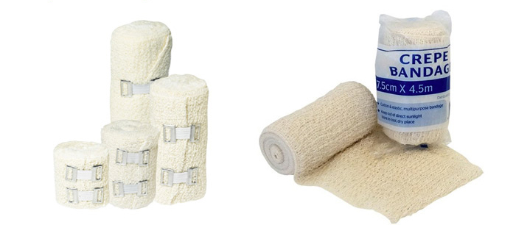

**Παραμάνες**

Όταν χρησιμοποιείτε επιδέσμους που δεν στερεώνονται από μόνοι τους, θα πρέπει να χρησιμοποιηθούν καρφίτσες ασφαλείας (παραμάνες) για την ασφάλεια των επιδέσμων ή των επιθεμάτων.

**Ψαλίδι**

Το ψαλίδι μπορεί να χρησιμοποιηθεί για την αποκοπή επιδέσμων στο κατάλληλο μήκος και σε μερικές περιπτώσεις για το κόψιμο ένδυσης έτσι ώστε να εκτίθενται οι περιοχές που χρειάζονται θεραπεία. Λόγω του ότι αυτά τα ψαλίδια έχουν αιχμηρή λεπίδα πρέπει πάντα να φυλάγονται στο κουτί των Πρώτων Βοηθειών.

**Γάντια μιας χρήσης**

Είναι σημαντικό να διαθέτετε αρκετά γάντια μιας χρήσης, ώστε να αντιμετωπίζετε με ασφάλεια τα τραύματα και τα ατυχήματα χωρίς την διάδοση μικροβίων μέσω των χεριών. Βάσει του νόμου στα κουτιά Πρώτων Βοηθειών  στο χώρο εργασίας απαιτείτε η χρήση αποστειρωμένων γαντιών Nitrile.

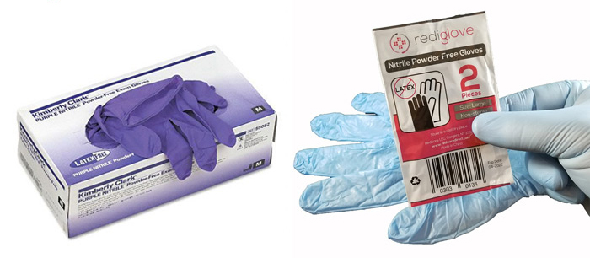

**Μάσκα για ΚΑΡΠΑ**

Αυτή η μάσκα χρησιμοποιείται ως εργαλείο για την αποτελεσματική παροχή ΚΑΡΠΑ στις περιπτώσεις όπου απαιτείται.

**Ασπίδα προσώπου αναζωογόνησης ΚΑΡΠΑ**

Αυτή η ασπίδα είναι μια βαλβίδα φίλτρου μονής κατεύθυνσης που προστατεύει και εμποδίζει την εξάπλωση οποιονδήποτε υγρών στο στόμα του διασώστη, για παράδειγμα αίμα ή σάλιο.

**Steri Strip**

Οι ταινίες Steri είναι αποστειρωμένα κομμάτια ιατρικής ταινίας. Χρησιμοποιούνται για κοψίματα που είναι πολύ βαθιά για να χρησιμοποιηθεί ένας επίδεσμος αλλά όχι αρκετά βαθιά για ράμματα.

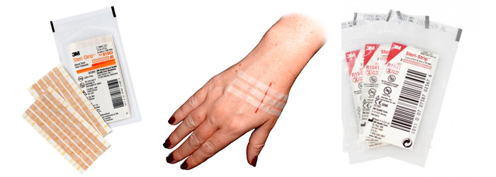

**Αυτοκόλλητη ταινία**

Η αυτοκόλλητη ταινία είναι μια ελαφριά ταινία που χρησιμοποιείται για την συγκράτηση επιθεμάτων ή άλλων επιδέσμων σε ένα τραύμα.

**Θερμόμετρο**

Χρησιμοποιείται για τη μέτρηση της θερμοκρασίας του σώματος. Είναι ιδανικό να έχετε ένα ψηφιακό θερμόμετρο για να έχετε ακριβή ένδειξη, ωστόσο αυτό είναι προαιρετικό για το κουτί Πρώτων Βοηθειών.

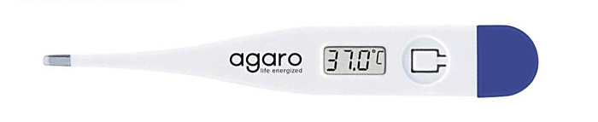

**Αποσταγμένο νερό**

Καθώς το νερό είναι αποσταγμένο δεν μπορεί να μολύνει με βακτήρια ένα τραύμα και μπορεί να χρησιμοποιηθεί στον καθαρισμό των τραυμάτων πριν από την χρήση του επιδέσμου.

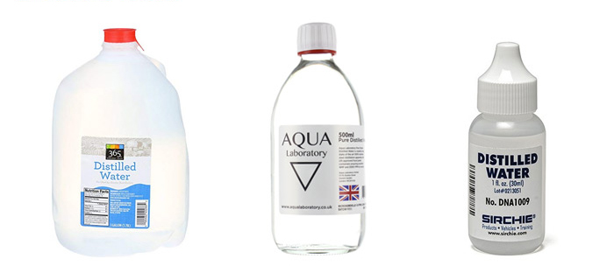

**Αιμοστατικοί επίδεσμοι**

Είναι απαραίτητοι σε περίπτωση τραυματισμών με σοβαρή αιμορραγία και τραυματικές βλάβες.

**Οφθαλμικό διάλυμα**

Χρησιμοποιείται για να ξεπλένει και να καθαρίζει τα ερεθισμένα μάτια από οποιαδήποτε ξένη ουσία ή αντικείμενο.

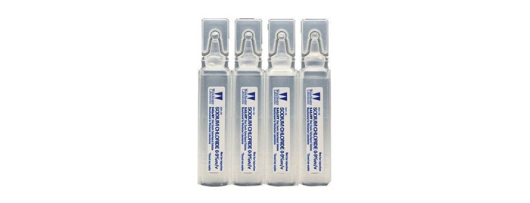

**Χημική παγοκύστη**

Για καταστάσεις όπου ο πάγος δεν είναι διαθέσιμος, είναι σημαντικό να έχετε ιατρική συσκευασία πάγου ή σπρέι πάγου. Αυτά μπορούν να χρησιμοποιηθούν σε μώλωπες, διαστρέμματα, κοψίματα και εγκαύματα μαζί με την εφαρμογή επιδέσμου.

Αφού έχετε τα κατάλληλα αντικείμενα στο κουτί Πρώτων Βοηθειών σας, είναι πολύ σημαντικό να ελέγχετε τακτικά ότι όλα τα φάρματα δεν έχουν λήξει και ότι όλα τα βοηθήματα λειτουργούν σωστά. Αν χρησιμοποιήσετε κάποια αντικείμενα, βεβαιωθείτε ότι έχουν αντικατασταθεί αμέσως, έτσι ώστε το κουτί Πρώτων Βοηθειών να έχει πάντα όλα τα χρειαζούμενα.

Ένα κουτί Πρώτων Βοηθειών είναι ένα βασικό στοιχείο για κάθε σπίτι. Είναι σημαντικό να γνωρίζουμε πώς να αντιμετωπίσουμε τραυματισμούς που μπορεί να προκληθούν σε εμάς ή στους αγαπημένους μας στο σπίτι. Για να το κάνετε αυτό χρειάζεστε ένα ολοκληρωμένο κουτί Πρώτων Βοηθειών για οικιακή χρήση